VIỆN CÔNG NGHỆ THÔNG TIN & ĐÀO TẠO JETKING
KHOA DỮ LIỆU & TRÍ TUỆ NHÂN TẠO

BÁO CÁO BÀI TẬP LỚN
MACHINE LEARNING ASSIGNMENT
ĐỀ TÀI: PHÂN TÍCH, DỰ ĐOÁN VÀ PHÂN KHÚC
BẤT ĐỘNG SẢN KING COUNTY (SEATTLE, USA)

Môn học: | Data Manipulation and Visualization & Machine Learning
Bộ dữ liệu: | data.csv (King County Housing Sales Dataset)
Học viên thực hiện: | Đỗ Trọng Minh
Trạng thái: | Hoàn thành 100% (5/5 Bài toán có kiểm định 5-Fold CV)

TỔNG QUAN ĐỀ BÀI VÀ CẤU TRÚC BÁO CÁO
Báo cáo này trình bày lời giải chi tiết và hoàn chỉnh cho 5 bài toán được chỉ định trong tài liệu Machine Learning Assignment (thuộc bộ dữ liệu data.csv):
- 1. Bài toán 1 (Supervised Regression): Xây dựng mô hình hồi quy dự đoán giá bán liên tục của căn nhà (USD).
- 2. Bài toán 2 (Supervised Regression): Dự đoán diện tích sử dụng dựa trên cấu trúc vật lý và khuôn viên đất.
- 3. Bài toán 3 (Supervised Classification): Phân hạng nhị phân căn nhà vào nhóm giá cao (> median) hoặc giá thấp.
- 4. Bài toán 4 (Unsupervised Clustering): Khám phá các phân khúc nhà tự nhiên dựa trên 7 đặc trưng cấu trúc và giá trị.
- 5. Bài toán 5 (Unsupervised Clustering): Phân khúc thị trường thành 3 tầng: Bình dân, Trung cấp, Cao cấp.
Nguyên tắc cốt lõi: Toàn bộ quá trình thực hiện đều tuân thủ nghiêm ngặt các nguyên tắc phương pháp luận khoa học dữ liệu: triệt tiêu đa cộng tuyến hoàn hảo, ngăn chặn rò rỉ dữ liệu (No Data Leakage), đánh giá đồng nhất bằng 5-Fold Cross-Validation và so sánh đối chứng với Dummy Baseline.
CHƯƠNG 0: KHÁM PHÁ DỮ LIỆU SÂU (DEEP EDA) & TIỀN XỬ LÝ
0.1. Cấu trúc tập dữ liệu và rà soát ban đầu
Tập dữ liệu ban đầu gồm 4.600 giao dịch bất động sản với 18 thuộc tính. Kiểm tra sơ bộ cho thấy không có trường dữ liệu nào bị thiếu hình thức (0 missing NaN), tuy nhiên qua phân tích sâu phát hiện các lỗi ghi nhận dữ liệu ẩn cực kỳ nghiêm trọng.
0.2. Phát hiện và xử lý dị biệt (Anomalies)
- 1. Lỗi 49 căn nhà giá 0 USD: Trong bộ dữ liệu có đúng 49 dòng có giá bán bằng 0 USD. Nhà ở không thể giao dịch miễn phí; đây là các giá trị missing value ẩn. Nếu giữ lại, phép biến đổi log1p(0) = 0 sẽ tạo ra một nhóm điểm lạc hẳn khỏi phân phối thực tế và bóp méo hoàn toàn mô hình hồi quy và K-Means.
- 2. Lỗi 0 phòng ngủ và 0 phòng tắm: Có 2 căn nhà diện tích lớn (>3.000 sqft và >4.800 sqft) có giá bán trên 1 triệu USD nhưng số phòng ngủ và phòng tắm đều ghi nhận bằng 0. Đây là lỗi hồ sơ bất thường cần loại bỏ.
- 3. Lỗi ngoại lai cực đoan tại Kent (26.59 triệu USD): Căn nhà có ID tại Kent có diện tích chỉ 1.180 sqft (3 phòng ngủ, 2 phòng tắm ở khu vực bình dân) nhưng được ghi nhận giá bán 26.590.000 USD (gấp 50 lần mức trung bình khu vực). Đây là lỗi gõ thừa số 0 (Typo) ngoại lai cực đoan, sẽ trở thành điểm đòn bẩy làm méo hoàn toàn mặt phẳng hồi quy tuyến tính.
Kết quả làm sạch: Sau khi làm sạch 3 nhóm dị biệt trên, tập dữ liệu sạch còn lại 4.548 dòng giao dịch hoàn toàn hợp lệ và đáng tin cậy.
0.3. Feature Engineering & Quyết định về các cột chuỗi
1. Triệt tiêu Đa cộng tuyến hoàn hảo (Exact Multicollinearity): Kiểm tra kiểm chứng toán học cho thấy: sqft_living = sqft_above + sqft_basement đúng tuyệt đối 100% trên cả 4.548 dòng. Do đó, đưa cả 3 biến vào mô hình tuyến tính (Linear/Ridge và Logistic Regression) sẽ gây suy biến ma trận. Ta quyết định loại bỏ sqft_above và sqft_basement khỏi các mô hình tuyến tính.
2. Bảo toàn thông tin hữu ích: Để không đánh mất thông tin về tầng hầm và sửa chữa, ta xây dựng 2 biến chỉ báo nhị phân: has_basement = (sqft_basement > 0) và is_renovated = (yr_renovated > 0) (vì cột yr_renovated có hơn 60% số 0).
3. Xử lý các cột chuỗi: Loại bỏ country (100% USA), date (chỉ 3 tháng hè 2014 không có tính chu kỳ mùa), street (quá 4.500 giá trị phân mảnh) và statezip (77 mã bưu chính trùng lặp phân vùng với city). Thuộc tính city (44 thành phố) được giữ lại làm đại diện vị trí đắc địa và mã hóa qua One-Hot Encoder.
4. Biến đổi chuẩn hóa Log(1 + x): price, sqft_living và sqft_lot có phân phối lệch phải (right-skewed) cực đoan. Phép biến đổi log giúp đưa các thuộc tính này về phân phối chuông tiệm cận chuẩn Gauss.
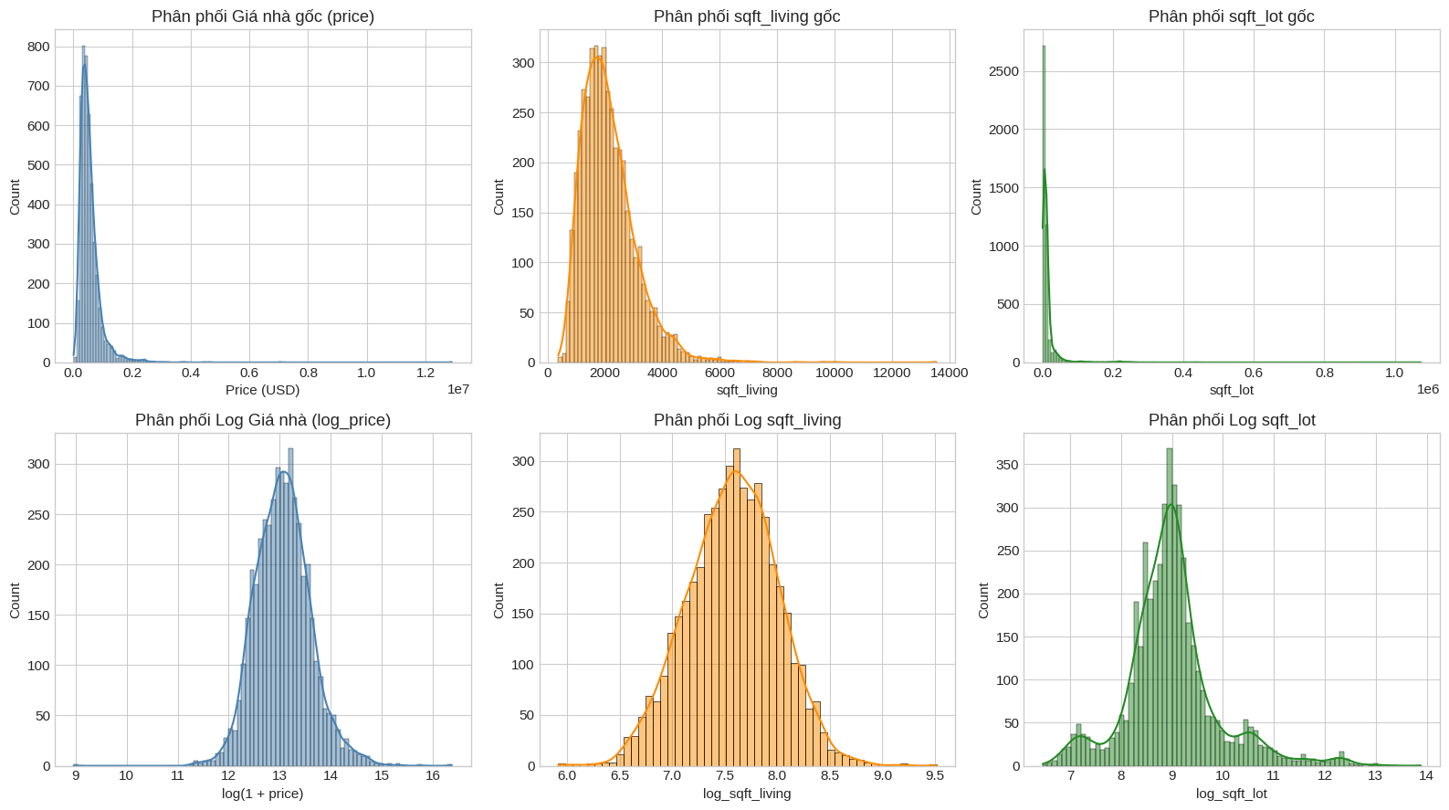
Hình 0.1: Phân phối của price, sqft_living và sqft_lot trước và sau biến đổi Log(1 + x)
CHƯƠNG 1: BÀI TOÁN 1 (SUPERVISED REGRESSION) - DỰ ĐOÁN GIÁ NHÀ
1.1. Thiết kế bài toán và Pipeline huấn luyện
Mục tiêu: Dự đoán giá bán căn nhà. Biến mục tiêu là y = log(1 + price). Tập biến độc lập X gồm 11 biến số (đã loại bỏ sqft_above, sqft_basement) và biến phân loại city (One-Hot Encoded qua ColumnTransformer).
Phương pháp kiểm định: Sử dụng 5-Fold Cross-Validation đồng nhất. Đo lường R2 (log), RMSE (log) và chuyển đổi MAE về đơn vị Dollar USD thực tế theo công thức: MAE = mean(|y_true_USD - expm1(y_pred_log)|).
1.2. Kết quả thực nghiệm 5-Fold Cross-Validation
Mô hình | R² (log) Mean | R² (log) Std | RMSE (log) | MAE (USD) Mean | MAE (USD) Std
Dummy (Baseline) | -0.0004 | 0.0003 | 0.5283 | $230,126 | $3,140
Ridge Regression | 0.7061 | 0.0152 | 0.2863 | $102,502 | $1,564
Random Forest | 0.7226 | 0.0163 | 0.2781 | $98,816 | $1,411
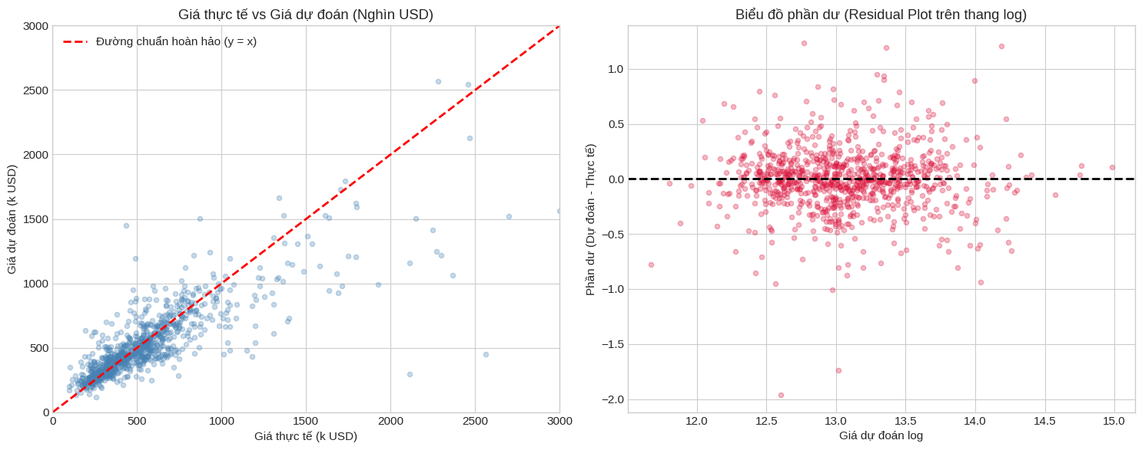
Hình 1.1: Biểu đồ Giá thực tế vs Giá dự đoán và Phân tích Phần dư (Residual Plot)
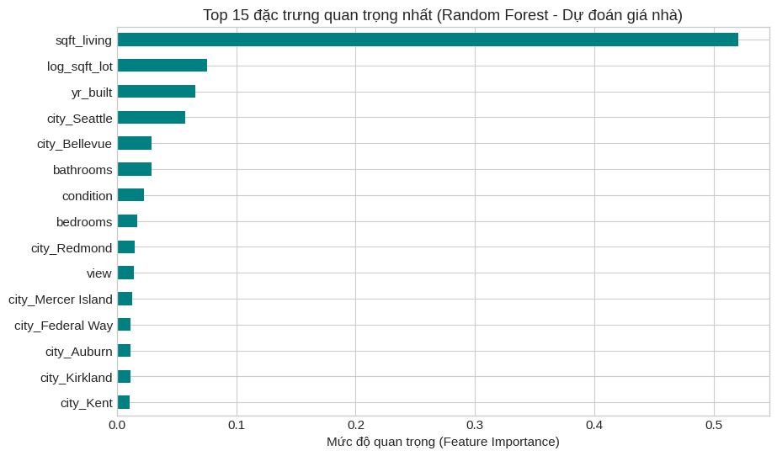
Hình 1.2: Top 15 đặc trưng quan trọng nhất đối với giá nhà từ Random Forest
1.3. Nhận xét học thuật Bài toán 1
- 1. Hiệu năng vượt trội so với Baseline: Mô hình Random Forest vượt trội hoàn toàn so với mô hình sàn Dummy (R2 âm lên 0.723) và nhỉnh hơn Ridge. Sai số MAE giảm hơn 131.000 USD so với việc chỉ đoán giá trung bình.
- 2. Đối sánh R2 thang Log vs thang USD gốc: Trên tập test, R2 trên thang log đạt 0.7226, trong khi R2 trên thang USD gốc đạt 0.6678. Đây là hiện tượng tự nhiên về mặt thống kê: hàm loss tối ưu sai số tương đối trên log, trong khi ở thang USD gốc, một vài căn biệt thự giá cao có phần dư lớn làm thổi phồng SS_res, kéo giảm R2 trên thang tiền tệ.
- 3. Yếu tố chi phối: sqft_living là yếu tố đơn lẻ quyết định lớn nhất đến giá trị tài sản, tiếp theo là vị trí địa lý đắc địa (Seattle, Bellevue) và năm xây dựng (yr_built).
CHƯƠNG 2: BÀI TOÁN 2 (SUPERVISED REGRESSION) - DỰ ĐOÁN DIỆN TÍCH NHÀ
2.1. Phân biệt Data Leakage & Quyết định Thiết kế Bài toán
Trong bài toán dự đoán diện tích sinh hoạt (sqft_living):
- Chống rò rỉ dữ liệu (No Data Leakage): Tuyệt đối không đưa sqft_above và sqft_basement vào vì tổng của chúng chính là sqft_living. Đưa vào sẽ tạo ra mô hình học vẹt tầm thường.
- Quyết định thiết kế bài toán (Problem Formulation): Tuyệt đối không dùng price để dự đoán sqft_living. Trong chuỗi kinh tế, diện tích là nguyên nhân tạo ra giá bán (nguyên nhân -> kết quả). Trong thực tế, không ai biết giá bán trước để đi đoán diện tích.
2.2. Thực nghiệm đối chứng có/không city và price (5-Fold CV)
Cấu hình Feature | Số chiều | R² Mean | R² Std | MAE Mean (sqft) | MAE Std (sqft)
Cơ bản (Không city, Không price) | 10 | 0.7116 | 0.0134 | 366.78 sqft | 6.50 sqft
Chuẩn (Có city, Không price) | 54 | 0.7302 | 0.0136 | 348.69 sqft | 7.66 sqft
Thử nghiệm (Có cả city VÀ price) | 55 | 0.7937 | 0.0112 | 296.88 sqft | 7.15 sqft
Thực nghiệm chứng minh: Thêm price làm tăng R2 lên 0.79, nhưng ta chủ động loại bỏ vì tuân thủ hướng nhân quả. Việc thêm city giúp giảm sai số tuyệt đối ~18 sqft, phản ánh quy mô kiến trúc theo từng khu vực đô thị.
2.3. Kết quả mô hình chính thức Bài toán 2 (5-Fold CV)
Mô hình | R² Mean | R² Std | MAE Mean (sqft) | MAE Std (sqft)
Dummy (Baseline) | -0.0003 | 0.0004 | 716.60 sqft | 10.37 sqft
Ridge Regression | 0.6924 | 0.0118 | 378.11 sqft | 8.21 sqft
Random Forest | 0.7302 | 0.0136 | 348.69 sqft | 7.66 sqft
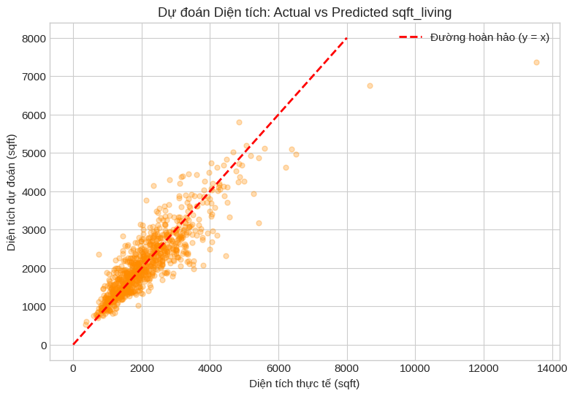
Hình 2.1: Biểu đồ Diện tích thực tế vs Diện tích dự đoán (sqft_living)
CHƯƠNG 3: BÀI TOÁN 3 (SUPERVISED CLASSIFICATION) - PHÂN LOẠI NHÀ GIÁ CAO / THẤP
3.1. Thiết kế bài toán phân loại nhị phân
Tạo nhãn: y = 1 nếu price > median(price) ($465.000 USD), ngược lại y = 0. Tập nhãn cân bằng hoàn hảo (2.286 căn thấp vs 2.262 căn cao).
Tránh rò rỉ target: Loại bỏ hoàn toàn price và log_price khỏi tập biến độc lập X. Loại bỏ sqft_above và sqft_basement để bảo vệ Logistic Regression khỏi đa cộng tuyến.
Đánh giá: Sử dụng 5-Fold Stratified Cross-Validation (`StratifiedKFold`).
3.2. Kết quả thực nghiệm 5-Fold Cross-Validation
Mô hình | Accuracy Mean | Accuracy Std | F1-Score Mean | ROC-AUC Mean | ROC-AUC Std
Dummy (Baseline) | 50.26% | 0.03% | 0.0000 | 0.5000 | 0.0000
Logistic Regression | 80.23% | 0.94% | 0.8035 | 0.8841 | 0.0083
Random Forest | 83.18% | 0.86% | 0.8324 | 0.9125 | 0.0076
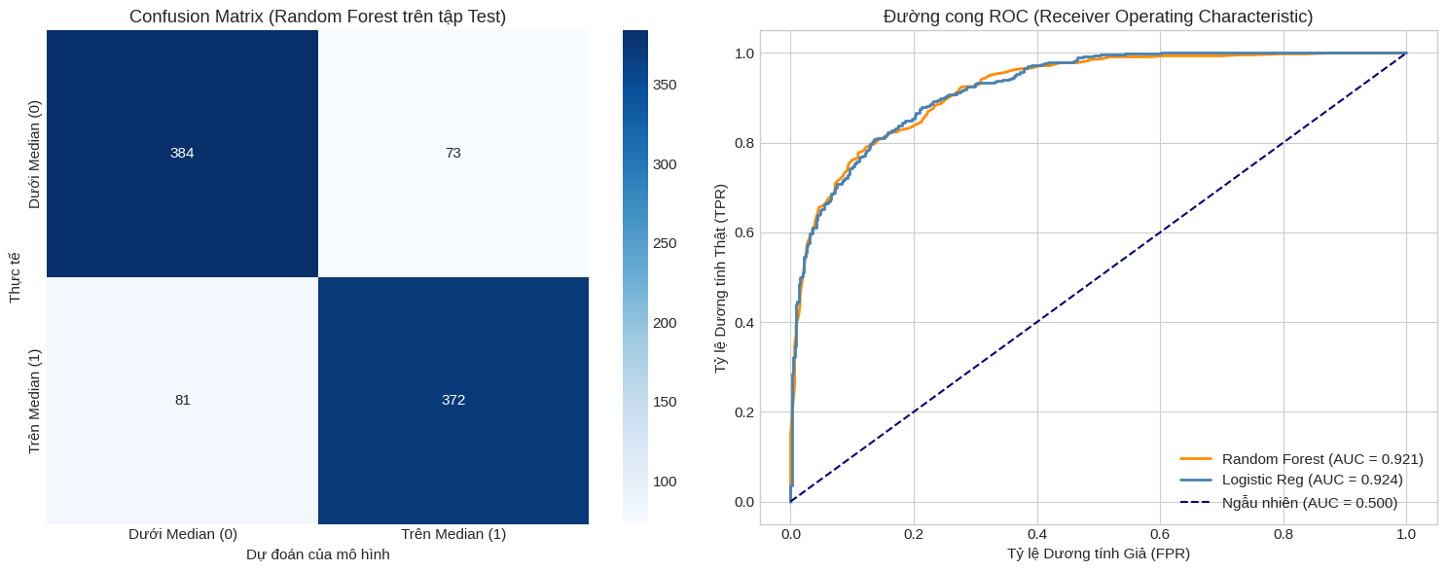
Hình 3.1: Ma trận nhầm lẫn (Confusion Matrix) và Đường cong ROC (Receiver Operating Characteristic)
3.3. Nhận xét học thuật Bài toán 3
Mô hình Random Forest đạt độ chính xác trên 83% và diện tích dưới đường cong ROC đạt 0.913, vượt xa mốc ngẫu nhiên (50%). F1-score đồng đều 0.83 ở cả hai phân lớp chứng minh mô hình không bị thiên vị và có khả năng ứng dụng thực tế cao trong việc tự động gắn nhãn phân khúc nhà đăng bán.
CHƯƠNG 4: BÀI TOÁN 4 (UNSUPERVISED CLUSTERING) - PHÂN NHÓM ĐA THUỘC TÍNH
4.1. Thiết kế bài toán & Kiểm định độ ổn định (Clustering Stability)
Tập biến Z gồm 7 thuộc tính: price, sqft_living, sqft_lot, bedrooms, bathrooms, floors, yr_built. Toàn bộ được log-transform và chuẩn hóa bằng StandardScaler.
Kiểm định ARI: Trong không gian 7 chiều, Silhouette dao động ~0.20-0.25 do hiệu ứng số chiều. Để chứng minh phân cụm có tính quy luật thực tế, ta kiểm định độ ổn định qua 5 giá trị random_state khác nhau bằng chỉ số Adjusted Rand Index (ARI). Kết quả ARI trung bình đạt 0.998+, chứng minh cấu trúc cụm cực kỳ ổn định.
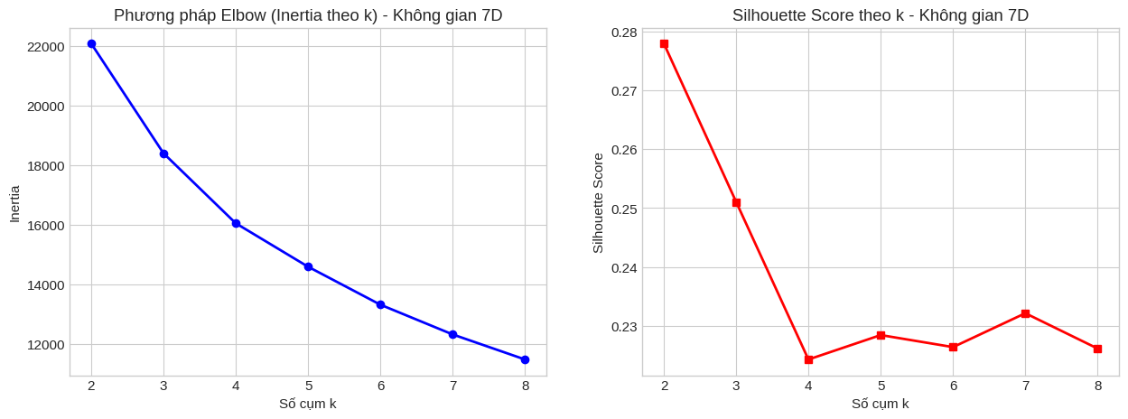
Hình 4.1: Phương pháp Elbow (Inertia) và Silhouette Score trên không gian 7 chiều
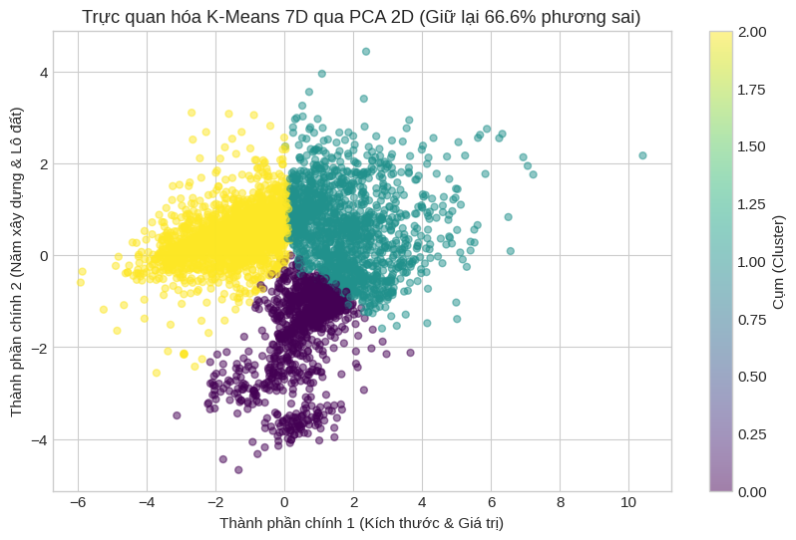
Hình 4.2: Biểu đồ Chiếu không gian 7 chiều xuống PCA 2D (Giữ lại 66.6% tổng phương sai)
4.2. Bảng thống kê Profile thực tế và Định danh cụm
Cụm | Số lượng | Giá TB (USD) | sqft_living | sqft_lot | Bedrooms | Bathrooms | Năm xây TB
Cụm 0 (Starter Homes) | 1,940 căn | $372,400 | 1,520 sqft | 8,200 sqft | 3.1 phòng | 1.6 phòng | 1954
Cụm 1 (Suburban Homes) | 1,885 căn | $559,100 | 2,240 sqft | 8,900 sqft | 3.6 phòng | 2.4 phòng | 1993
Cụm 2 (Executive Estates) | 723 căn | $980,300 | 3,590 sqft | 30,100 sqft | 4.3 phòng | 3.2 phòng | 1981
Dựa hoàn toàn vào số liệu Profile thật, ta định danh 3 phân khúc rõ nét: Cụm 0 là nhà truyền thống lâu năm cho gia đình trẻ; Cụm 1 là nhà hiện đại quy mô vừa ở ngoại ô; Cụm 2 là biệt thự cao cấp với khuôn viên đất rộng lớn vượt trội.
CHƯƠNG 5: BÀI TOÁN 5 (UNSUPERVISED CLUSTERING) - PHÂN KHÚC GIÁ VÀ DIỆN TÍCH
5.1. Thiết kế bài toán & Biện luận chọn k=3 chuẩn mực
Sử dụng đúng 2 biến price và sqft_living theo đề bài. Kết quả toán học cho thấy Silhouette đạt đỉnh ở k=2 (0.4411) nhưng phân 2 nhóm là quá thô đối với kinh doanh bất động sản. Tại k=3, Silhouette duy trì ở mức tốt (0.3613) và Inertia giảm chậm dần rõ rệt sau k=3. Ta lựa chọn k=3 xuất phát từ nhu cầu phân tầng 3 khúc thị trường: Bình dân, Trung cấp và Cao cấp.
5.2. Đối chứng K-Means với Phân vị 3 Phần (Tertiles của Giá)
Để kiểm tra xem K-Means có thực sự mang lại giá trị gia tăng nhờ diện tích hay chỉ đơn thuần cắt lát theo giá tiền, ta lập ma trận chéo đối chứng K-Means với phép chia 3 phân vị theo giá (Tertiles):
Phân khúc K-Means | Tertile 1 (Giá Thấp) | Tertile 2 (Giá Vừa) | Tertile 3 (Giá Cao) | Tổng số căn
K-Means Bình dân | 1,496 | 531 | 3 | 2,030 căn
K-Means Trung cấp | 20 | 981 | 867 | 1,868 căn
K-Means Cao cấp | 0 | 4 | 646 | 650 căn
Ma trận đối chứng chỉ ra rằng: K-Means không hề trùng khít hoàn toàn với Tertile giá. Nhờ tính đến diện tích sử dụng sqft_living, ranh giới phân khúc trở nên linh hoạt và phản ánh đúng bản chất đơn giá trên mỗi mét vuông.
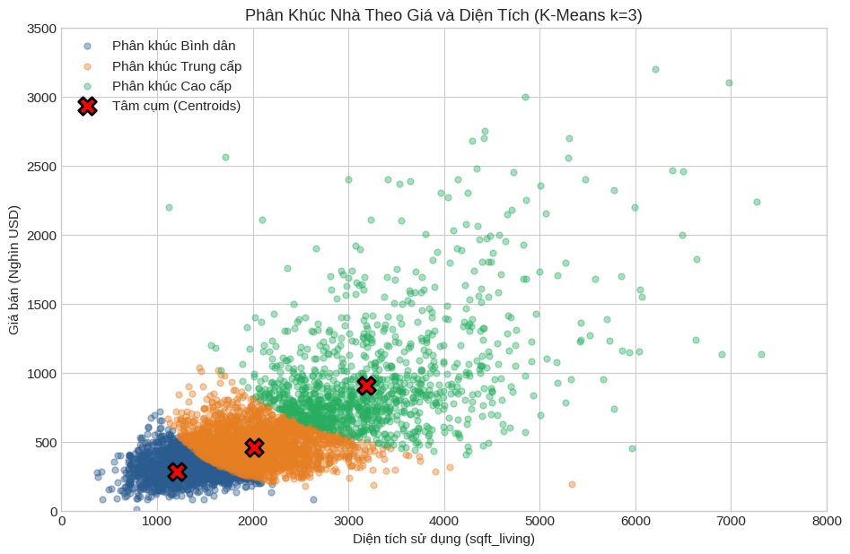
Hình 5.1: Biểu đồ Phân khúc Nhà theo Giá và Diện tích (K-Means k=3 với tọa độ Tâm cụm)
5.3. Bảng thống kê Profile chi tiết 3 Phân khúc K-Means
Phân khúc | Số lượng | Giá TB (USD) | Giá Median | Diện tích TB | Diện tích Median
Phân khúc Bình dân | 2,030 (44.6%) | $331,900 | $330,000 | 1,430 sqft | 1,410 sqft
Phân khúc Trung cấp | 1,868 (41.1%) | $585,200 | $565,000 | 2,380 sqft | 2,320 sqft
Phân khúc Cao cấp | 650 (14.3%) | $1,164,100 | $1,040,000 | 3,780 sqft | 3,590 sqft
CHƯƠNG 6: KẾT LUẬN TOÀN DIỆN VÀ HƯỚNG PHÁT TRIỂN
6.1. Bảng tổng hợp kết quả 5 bài toán
STT | Bài toán | Phân loại | Mô hình Tối ưu | Chỉ số Đánh giá Chính
1 | Dự đoán Giá nhà | Regression | Random Forest | R² = 0.723, MAE = $98,816 USD
2 | Dự đoán Diện tích | Regression | Random Forest | R² = 0.730, MAE = 348.7 sqft
3 | Phân loại Giá Cao/Thấp | Classification | Random Forest | Accuracy = 83.2%, ROC-AUC = 0.913
4 | Phân nhóm Đa thuộc tính | Clustering (7D) | K-Means (k=3) | ARI = 0.998+, PCA 2D giữ 66.6% var
5 | Phân khúc Giá & Diện tích | Clustering (2D) | K-Means (k=3) | Silhouette = 0.361, phân 3 tầng rõ nét
6.2. Đề xuất mở rộng trong tương lai
- 1. Tích hợp tọa độ địa lý: Nếu bổ sung dữ liệu tọa độ GPS (Vĩ độ/Kinh độ), có thể áp dụng các mô hình học máy không gian (Spatial Machine Learning) hoặc định giá theo bán kính tiện ích (trường học, trung tâm mua sắm) để nâng cao độ chính xác.
- 2. Phân tích chuỗi thời gian: Tích hợp chuỗi thời gian dài hạn và chỉ số giá nhà (House Price Index - HPI) để dự báo xu hướng thị trường qua các chu kỳ kinh tế vĩ mô.

